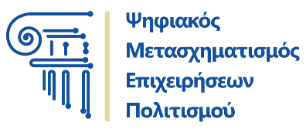
ΔΕΛΤΙΟ ΤΥΠΟΥ
Αποτελέσματα και επόμενα βήματα του Προγράμματος «Ενίσχυση Ψηφιακού Μετασχηματισμού Επιχειρήσεων Πολιτιστικού, Δημιουργικού και Χειροτεχνικού Κλάδου» Το Πρόγραμμα προχωρά στην Υλοποίηση»
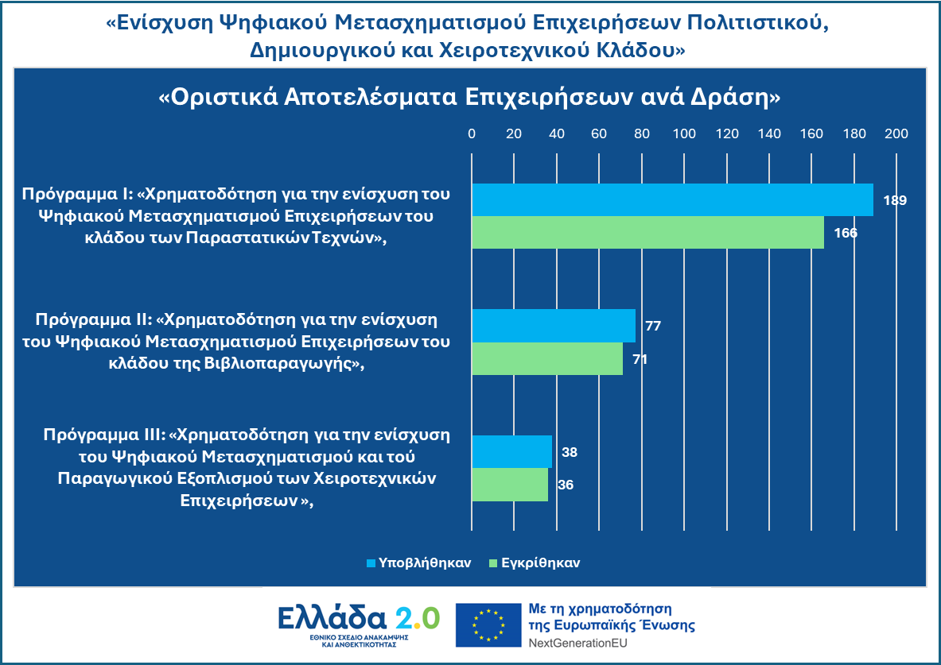
Το Υπουργείο Πολιτισμού, σε συνεργασία με τα Υπουργεία Εθνικής Οικονομίας και Οικονομικών, και Ψηφιακής Διακυβέρνησης, ενημερώνει για την έκδοση των οριστικών αποτελεσμάτων του Προγράμματος «Ενίσχυση Ψηφιακού Μετασχηματισμού Επιχειρήσεων Πολιτιστικού, Δημιουργικού και Χειροτεχνικού Κλάδου». Το Πρόγραμμα υλοποιείται από την Κοινωνία της Πληροφορίας στο πλαίσιο του «Εθνικού Σχεδίου Ανάκαμψης και Ανθεκτικότητας «Ελλάδα 2.0» με χρηματοδότηση της Ευρωπαϊκής Ένωσης – NextGenerationEU".
Η συνολική Δημόσια Δαπάνη των εγκεκριμένων προτάσεων ανέρχεται σε 5.523.933,12 €.
Με την έκδοση των οριστικών αποτελεσμάτων ολοκληρώνεται ένα κρίσιμο στάδιο του Προγράμματος και σηματοδοτείται η μετάβαση στην επιχειρησιακή του φάση. Η υλοποίηση των εγκεκριμένων επενδύσεων έχει ήδη ξεκινήσει, με στόχο την έγκαιρη απορρόφηση των πόρων και την αποτελεσματική αξιοποίηση τους βάση του Εθνικού Σχεδίου Ανάκαμψης και Ανθεκτικότητας «Ελλάδα 2.0».
Το Πρόγραμμα διαρθρώνεται σε τρία επιμέρους Προγράμματα-Δράσεις, Κρατικών Ενισχύσεων με τα αποτελέσματα των εγκεκριμένων προτάσεων ανά Δράση να διαμορφώνονται ως εξής:
Στο Πρόγραμμα Ι: «Χρηματοδότηση για την ενίσχυση του Ψηφιακού Μετασχηματισμού Επιχειρήσεων του κλάδου των Παραστατικών Τεχνών», υποβλήθηκαν 189 αιτήσεις, εκ των οποίων εγκρίθηκαν οι 166.
Στο Πρόγραμμα ΙΙ: «Χρηματοδότηση για την ενίσχυση του Ψηφιακού Μετασχηματισμού Επιχειρήσεων του κλάδου της Βιβλιοπαραγωγής», υποβλήθηκαν 77 αιτήσεις, εκ των οποίων εγκρίθηκαν οι 71.
Στο Πρόγραμμα ΙΙΙ: «Χρηματοδότηση για την ενίσχυση του Ψηφιακού Μετασχηματισμού και τού Παραγωγικού Εξοπλισμού των Χειροτεχνικών Επιχειρήσεων», υποβλήθηκαν 38 αιτήσεις, εκ των οποίων εγκρίθηκαν οι 36.
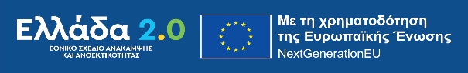
«Ενίσχυση Ψηφιακού Μετασχηματισμού Επιχειρήσεων Πολιτιστικού, Δημιουργικού και Χειροτεχνικού Κλάδου»
Οι επιχειρήσεις που εντάσσονται στο πρόγραμμα θα χρηματοδοτηθούν για την προμήθεια ψηφιακού εξοπλισμού, λογισμικών και υπηρεσιών, με στόχο την ανάπτυξη και διάχυση ψηφιακού, ξενόγλωσσου και εξαγώγιμου πολιτιστικού περιεχομένου, τον ψηφιακό τους μετασχηματισμό και την ενίσχυση της ανταγωνιστικότητάς τους.
Το Πρόγραμμα βρίσκεται σε πλήρη εξέλιξη, με τους δικαιούχους να προχωρούν στην ολοκλήρωση των απαιτούμενων ενεργειών για την ομαλή και έγκαιρη καταβολή των ενισχύσεων. Η συνεργασία και η ανταπόκρισή τους συνιστούν σημαντικό παράγοντα για την ομαλή εξέλιξη της διαδικασίας πληρωμών και τη διασφάλιση της επιτυχημένης ολοκλήρωσης του Προγράμματος.
Πληροφορίες παρέχονται μέσω του διαδικτυακού τόπου του Προγράμματος (https://www.digitalculturesme.gov.gr).

